7 апреля 2016 года в нашей школе прошел детский флэшмоб, посвященный сдачи нормативов ГТО, под лозунгом “Мы готовы к сдаче нормативов ГТО”. Флэшмоб для детей не просто развлечение, а целый праздник! И для его организации нам не пришлось прилагать каких-либо усилий, дети сами проявили инициативу и создали удивительную атмосферу. Флэшмоб – отличный способ провести время, ребята смогли потанцевать под веселую музыку. 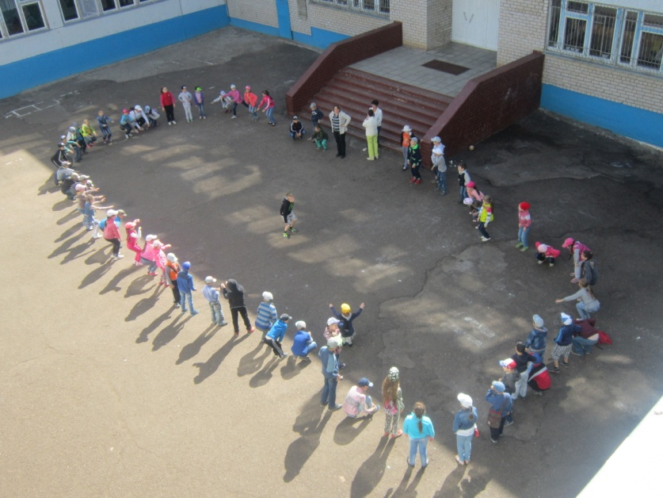
Для организации такого мероприятия мы сначала составили танец и под него выбрали музыку. Музыка для флэшмоба была позитивной, поэтому не только танец, но и мелодия настраивала зрителей и танцующих на хороший лад. Чтобы праздник удался, мы постарались выбрать несложные движения, отличающиеся интересной ритмикой. Разучить движения с детьми для флэшмоба получилось достаточно быстро. Конечно, были некоторые трудности по поводу того, что дети порой выполняли не синхронно и с опозданиями. В завершении всего мероприятия ребята решили эффектно окончить выступление различными гимнастическими элементами: некоторые сумели сесть на шпагат, другие же встали на мостик.
Все действо нам удалось запечатлеть на камеру для школьной ”копилки”. Подобная деятельность, по нашему мнению, способствует лучшему приобщению детей к активному образу жизни и подготавливает их к сдаче нормативов ГТО.

